**ESCUELA NORMAL DE EDUCACION PREESCOLAR**

**Licenciatura en Educación Preescolar**



***“EVIDENCIA DE PROPUESTA DIDÁCTICA”***

**UNIDAD DE APRENDIZAJE III. ESTRATEGIAS PARA EL DESARROLLO SOCIOEMOCIONAL EN PREESCOLAR.**

* Detecta los procesos de aprendizaje de sus alumnos para favorecer su desarrollo cognitivo y socioemocional.
* Aplica el plan y programas de estudio para alcanzar los propósitos educativos y contribuir al pleno desenvolvimiento de las capacidades de sus alumnos.
* Emplea la evaluación para intervenir en los diferentes ámbitos y momentos de la tarea educativa para mejorar los aprendizajes de sus alumnos.

**Docente:** Eduarda Maldonado Martínez

**Curso:** ESTRATEGIAS PARA EL DESARROLLO SOCIOEMOCIONAL

Laura Alejandra Treviño Aguirre ·20

Saltillo, Coahuila. 22 de junio de 2021

**“Mis gustos”**

**Inicio:**

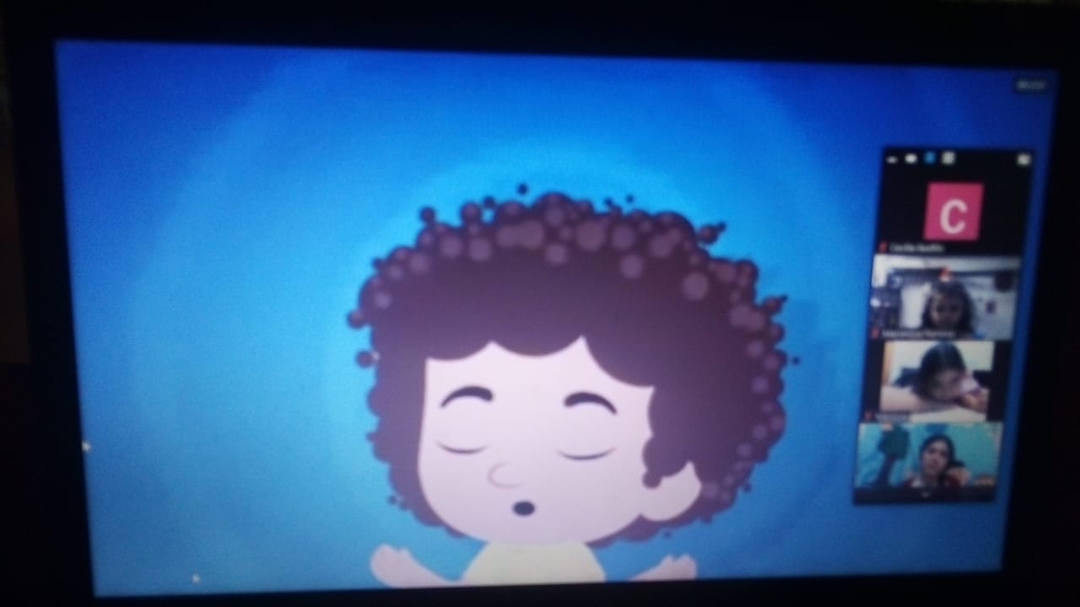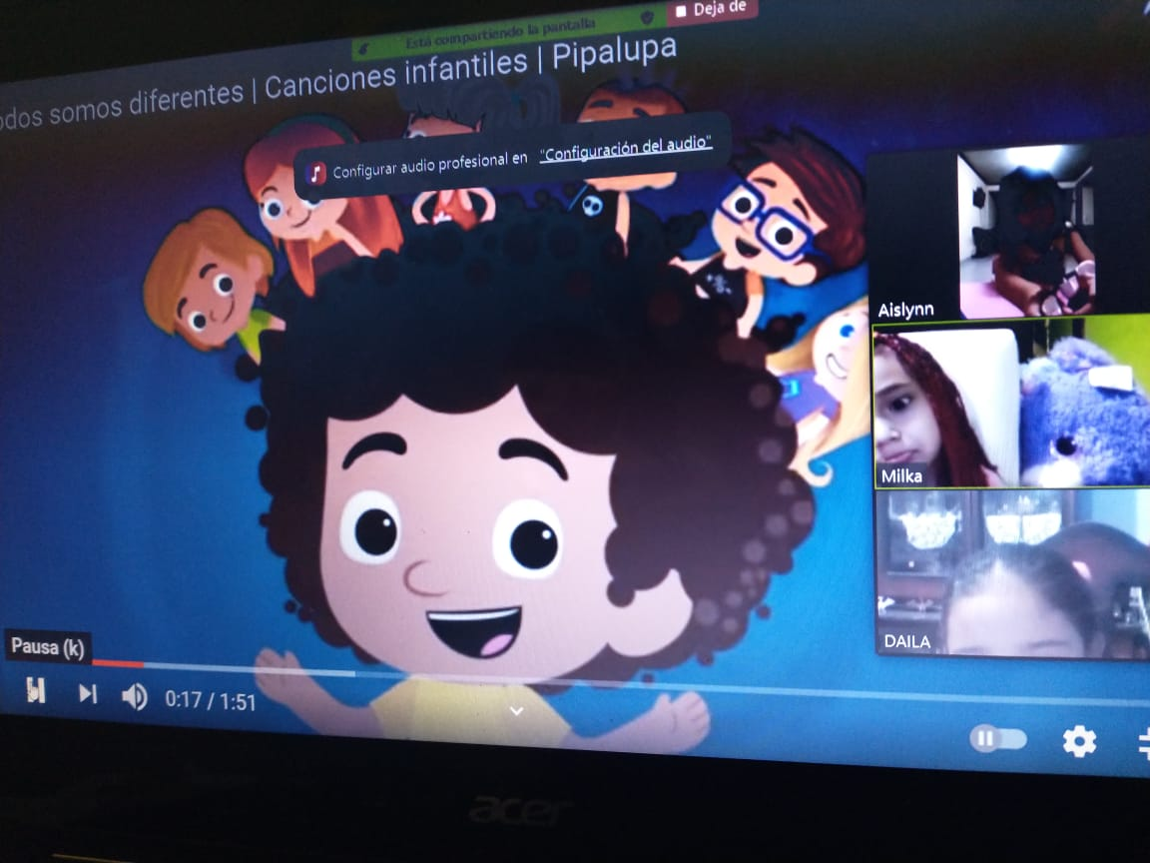

**Desarrollo:**

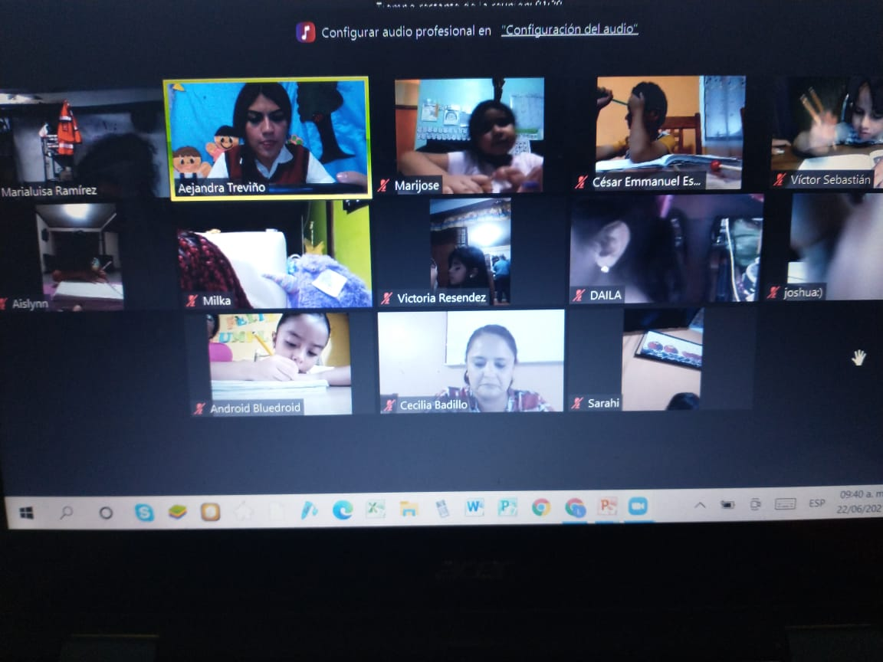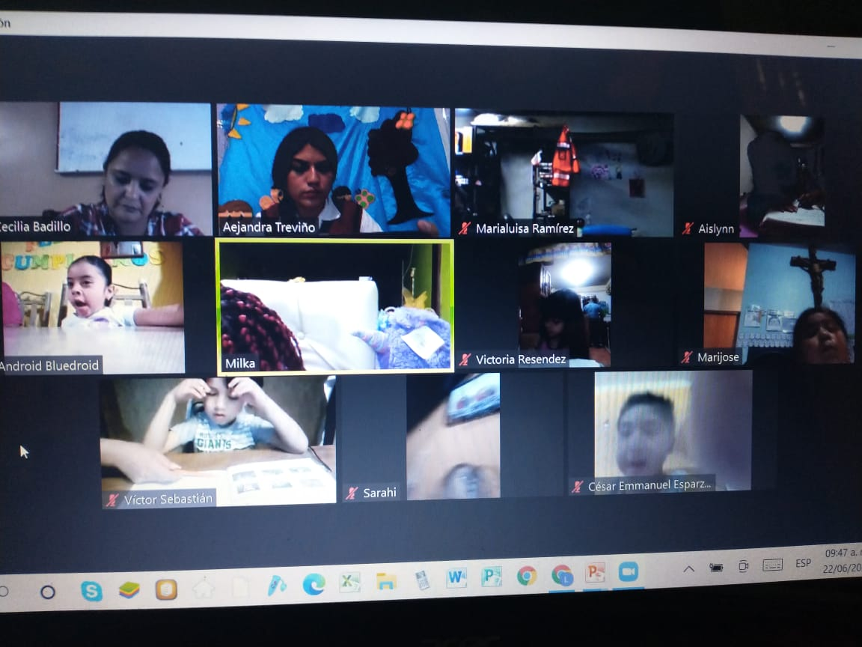

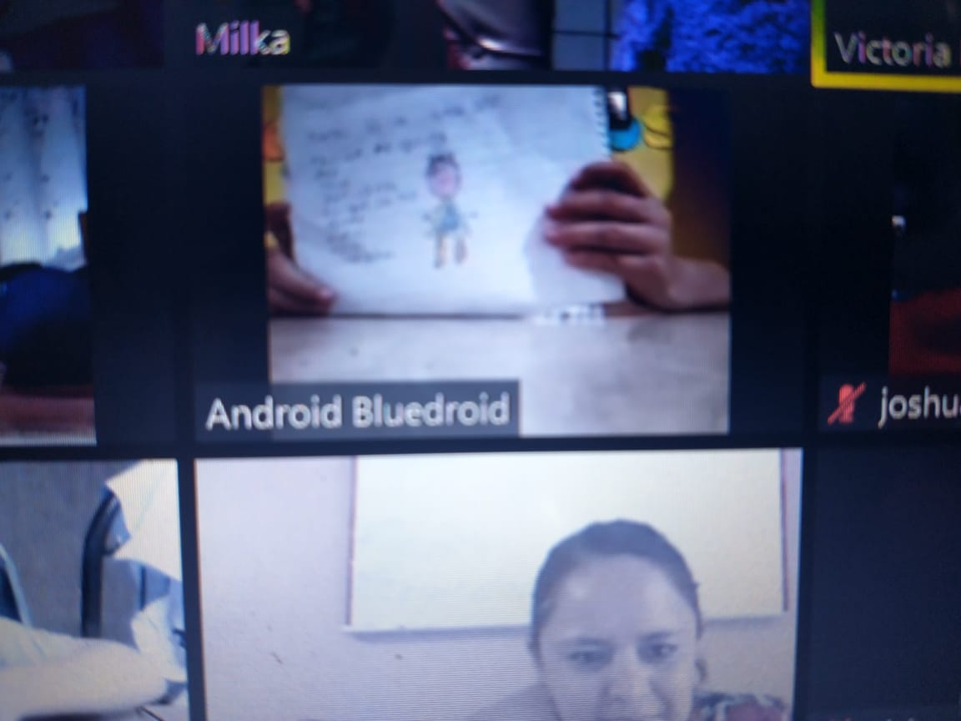

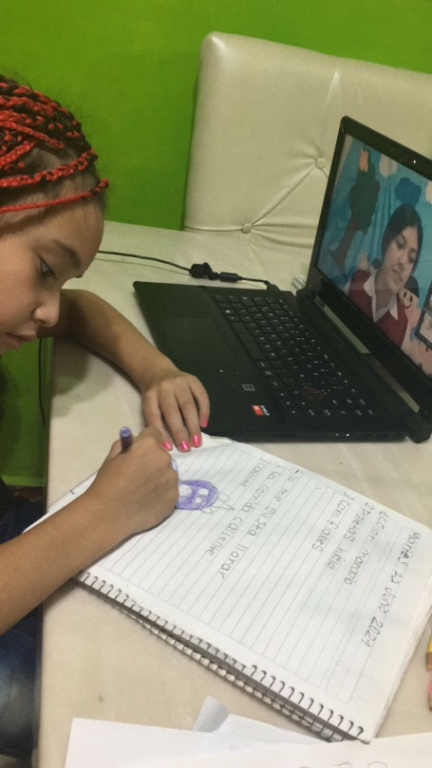**Cierre:**

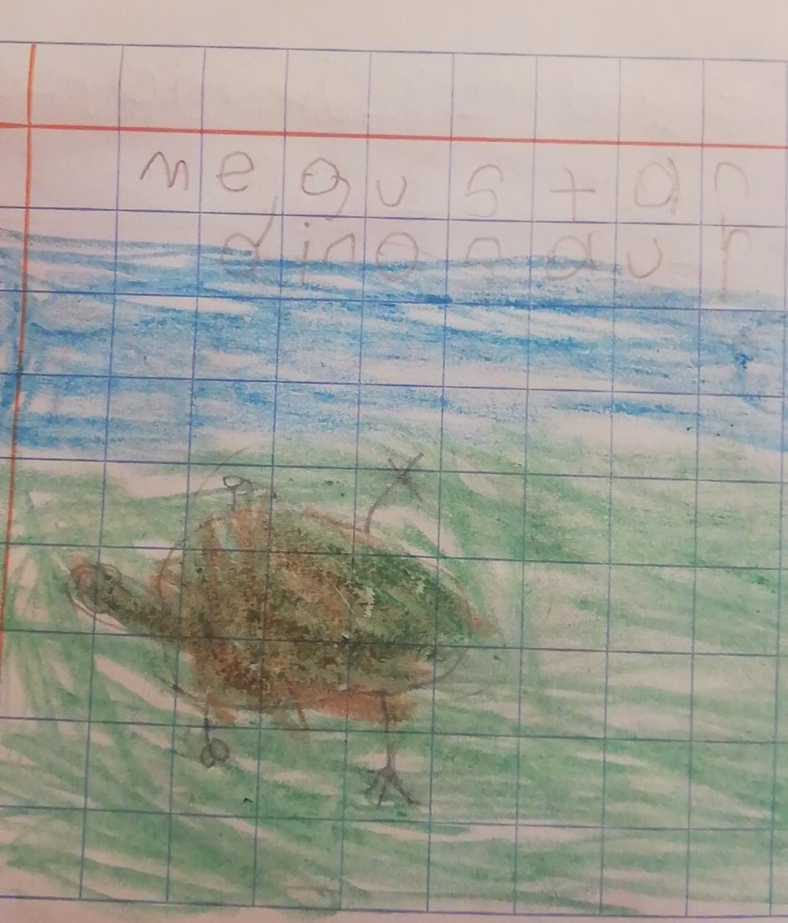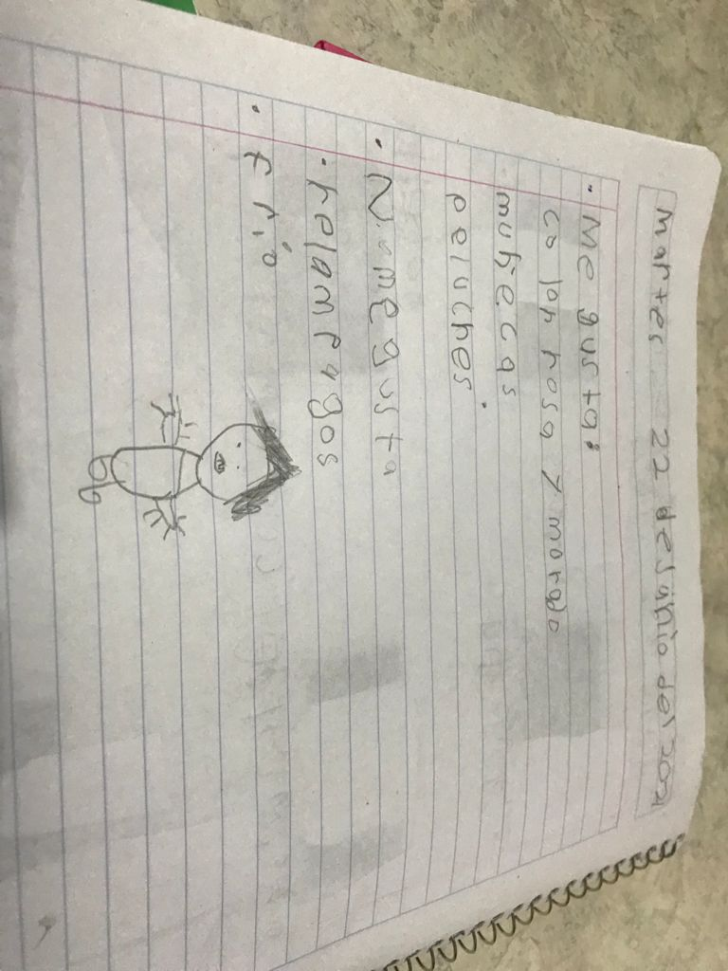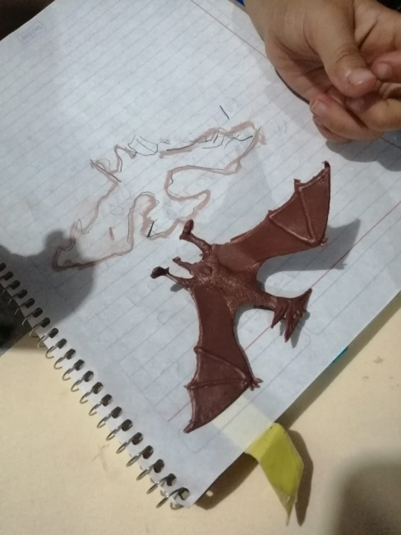

**LINK VIDEO**

[**https://drive.google.com/file/d/1In_sZS2a0oZjCb2-m1eX7XZP3PPptMXm/view?usp=drivesdk**](https://drive.google.com/file/d/1In_sZS2a0oZjCb2-m1eX7XZP3PPptMXm/view?usp=drivesdk)